Los Olchis ya están aquí (Erhard Diete)
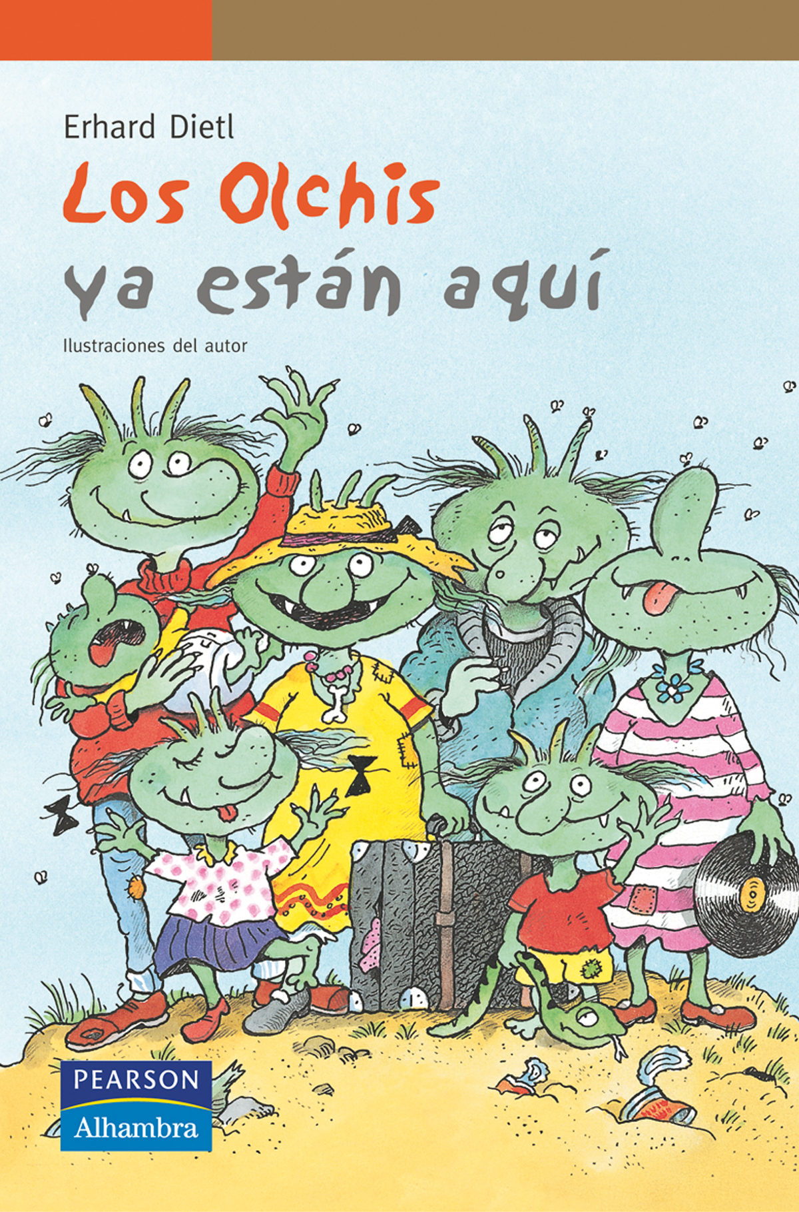
Los Olchis son unos individuos graciosos. Son Verdes como las espinacas, tienen unas narices en forma de berenjenas y sobre la cabeza tienen unos cuernos tan grandes como plátanos. Nos les gusta el chocolate, ni los helados o los caramelos a ellos los que le gusta es el aire contaminado y todo tipo de basuras...Viven en un vertedero, viajan en un dragón, y la mascota preferida de los niños es el murciélago Fluchi. ¿Quieres conocerlos? Pues no te pierdas sus aventuras.

